Con trỏ và tham chiếu trong C++

1. Cách hoạt động
Nhìn bề ngoài, cả tham chiếu và con trỏ đều rất giống nhau vì cả hai đều được sử dụng để có một biến cung cấp quyền truy cập vào biến khác. Vì cả hai đều cung cấp nhiều khả năng giống nhau nên thường không rõ sự khác biệt giữa các cơ chế này là gì. Trong bài viết này, tôi sẽ cố gắng minh họa sự khác biệt giữa con trỏ và tham chiếu.
Con trỏ: Con trỏ là một biến chứa địa chỉ bộ nhớ của một biến khác. Một con trỏ cần được hủy đăng ký bằng toán tử * để truy cập vào vị trí bộ nhớ mà nó trỏ tới.
Tham chiếu: Biến tham chiếu là bí danh, nó tham chiếu đến tên của biến sẵn có.
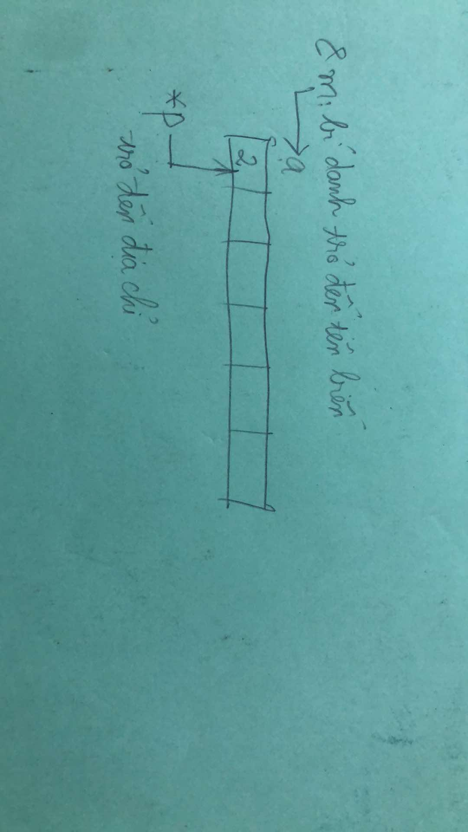
Có thể coi là con trỏ không đổi (khi đã gán không thể thay đổi bằng toán tử +,- , hoặc bằng cách gán lại) và có tính năng chuyển hướng tự động (tức là trình biên dịch sẽ tự động áp dụng toán tử *)

2. Sự khác biệt

2.1. Khởi tạo
Con trỏ:
int a = 10;
int *p = &a;
Hoặc
int *p;
p = &a;
Tham chiếu:
Khai báo phải gán liền với khởi tạo
int a = 10;
int &p = a; // Đúng
Tuy nhiên
int &p;
p = a; // Điều này không chính xác vì chúng ta phải khai báo và khởi tạo các tham chiếu ở một bước

2.2. Gán lại sau khi đã gán
Con trỏ:
Một con trỏ có thể được gán lại. Thuộc tính này hữu ích cho việc triển khai các cấu trúc dữ liệu như danh sách liên kết, cây, v.v. Xem ví dụ sau:
int a = 5;
int b = 6;
int *p;
p = &a;
p = &b;
Tham chiếu:
Tham chiếu không thể được gán lại và phải được gán khi khởi tạo.
int a = 5;
int b = 6;
int &p = a;
int &p = b; // Điều này sẽ đưa ra lỗi "không được phép khai báo nhiều lần"

2.3. Địa chỉ bộ nhớ
Một con trỏ có địa chỉ và kích thước bộ nhớ riêng trên ngăn xếp, trong khi một tham chiếu chia sẻ cùng địa chỉ bộ nhớ với biến ban đầu và không chiếm khoảng trống trên ngăn xếp.

2.4. Giá trị NULL
Một con trỏ có thể được gán trực tiếp NULL, trong khi tham chiếu thì không. Các ràng buộc liên quan đến các tham chiếu (không có NULL, không được gán lại) đảm bảo rằng các hoạt động cơ bản không gặp phải tình huống ngoại lệ.

2.5. Con trỏ, tham chiếu cấp cao
Bạn có thể có một con trỏ tới con trỏ (được gọi là con trỏ kép) cung cấp các mức độ gián tiếp bổ sung, trong khi các tham chiếu chỉ cung cấp một mức độ gián tiếp.
// con trỏ có thể có nhiều cấp, còn tham chiếu chỉ có cấp 1
Ví dụ:
Con trỏ:
int a = 10;
int *p;
int **q; // Nó hợp lệ.
p = &a;
q = &p;
Tham chiếu:
int &p = a;
int &&q = p; // Nó là tham chiếu tới tham chiếu nên bị lỗi

2.6. Các toán tử
Có thể thực hiện nhiều phép toán số học khác nhau trên con trỏ, trong khi không có thứ gọi là Số học tham chiếu (tuy nhiên, bạn có thể thực hiện số học con trỏ trên địa chỉ của một đối tượng được trỏ đến bởi một tham chiếu, như trong &obj + 5).

3. Bảng khác nhau giữa tham chiếu và con trỏ
 | Tham chiếu | Con trỏ
Gán lại | Biến không thể được gán lại trong tham chiếu | Biến có thể được gán lại trong Con trỏ.
Địa chỉ bộ nhớ | Nó chia sẻ cùng một địa chỉ với biến ban đầu. | Con trỏ có địa chỉ bộ nhớ riêng.
Cách hoạt động | Nó tham chiếu đến tên một biến khác. | Nó trỏ đến địa chỉ của biến.
Giá trị NULL | Nó không có giá trị null. | Nó có thể có giá trị được gán là null.
Toán tử | Không thể +, - | Có thể +, -

